**Tartelettes aux framboises**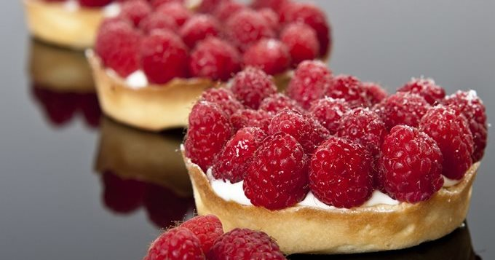

|  |  |
| --- | --- |
| Quantité | 8 Personne(s) |
| Préparation | 20 min |
| Cuisson | 30 min |

**Ingrédients pour Tartelettes aux framboises**

* 1 pâte à tarte achetée ou faite maison
* 500 g de framboises
* 250 g de fromage blanc
* 1 œuf
* 150 g de sucre
* 1 sachet de sucre vanillé

**Résumé pour Tartelettes aux framboises**

Selon l'acidité des framboises, on peut mettre plus ou moins de sucre.

**Préparation pour Tartelettes aux framboises**

1 Préchauffez le four th.7 (210°C).

2 Étalez la pâte à tarte dans des moules ronds.

3 Dans un bol, mélangez le fromage blanc égoutté, l’œuf, le sucre et le sucre vanillé.

4 Étalez les framboises sur la pâte à tarte et enfournez pendant 30 min.

5 Laissez refroidir avant dégustation.